

Megrendelő:
neve: | e-mail címe:
levelezési címe: | telefonszáma:

A megrendeléssel érintett bálozók száma: fő

Rendelhető csomagok: I./ 2 éjszaka: 35.860 Ft (35.000 Ft/fő/2 éjszaka + 860 Ft/fő IFA)
II./ 1 éjszaka: 26.430 Ft (26.000 Ft/fő/1 éjszaka + 430 Ft/fő IFA)
III./ Jogászbál: 15.000 Ft

 | Bálozó neve | A választott csomag |  |  |  | A választott báli menü |  |  |  | Szobatárs neve  (Egyágyas felár: 8.500 Ft/fő/éj)
 | Bálozó neve | I/a.  2018.  február 2-4. | I/b.  2018.  február 3-5. | II.  2018.  február 3-4. | III.  Csak bál | A | B | C | Speciális  (érzékenység megjelölése) | Szobatárs neve  (Egyágyas felár: 8.500 Ft/fő/éj)
1.
2.
3.
4.
5.
6.
7.
8.
9.
10.

Asztaltársaság tagjai (a bálon csak 8-10 fős körasztalok állnak rendelkezésre):

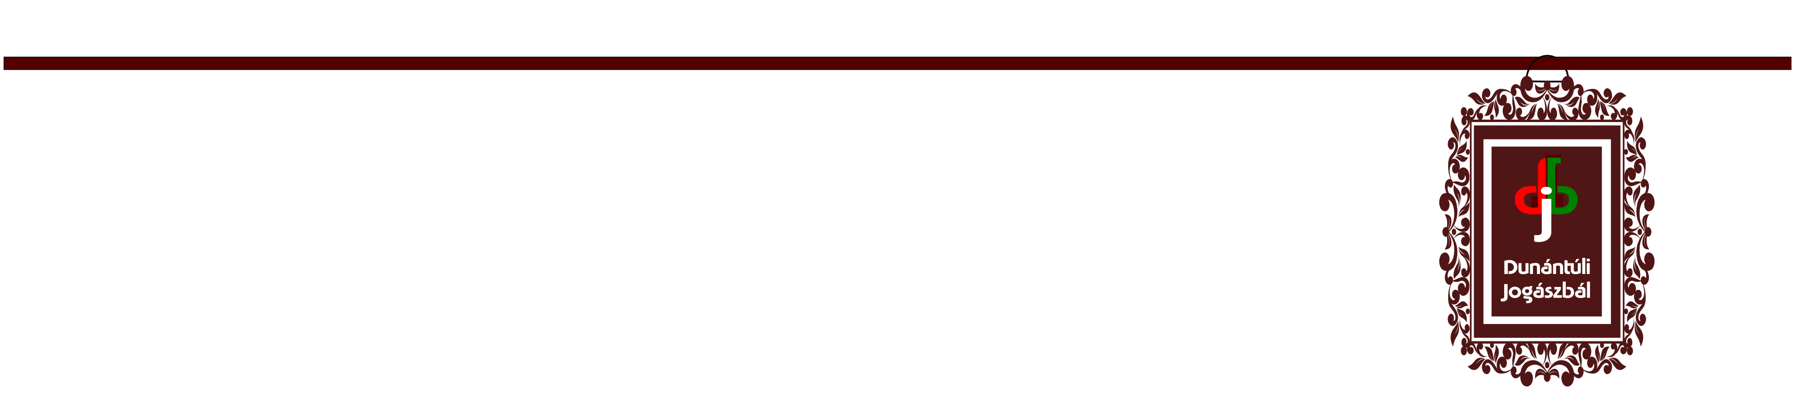

Gyerekkedvezményt érvényesítek főre.

 | Gyermek neve  (a fenti bálozók közül) | Életkor | Kedvezmény mértéke |  | Gyermek neve  (a fenti bálozók közül) | Életkor | Kedvezmény mértéke
1. |  |  |  | 2.
2. |  |  |  | 4.

Mint Megrendelő nyilatkozom, hogy

- az igényelt csomag árából Ft összeget SZÉP kártyával kívánok fizetni, ezért - a jelentkezés visszaigazolása esetén - a befizetendő díj egészét a szállodában fizetem,

- az igényelt csomagok árát – összesen Ft-ot – a jelentkezés visszaigazolása esetén - 3 napon belül befizetem/átutalom a Magyar Jogász Egylet Zala Megyei Szervezetének OTP Bank 11749008-20185927 számú számlájára,

- a jelentkezési lapon felsorolt bálozók tudomással bírnak arról, hogy a rendezvény alatt kép és hangfelvétel készül.

Számlát kérek az alábbi számlázási címre: .

Lemondási feltételek:
A jelentkezés visszamondása a dunantuli.jogaszbal@gmail.com e-mail címen lehetséges.
A jelentkezés visszamondása az alábbiak szerint kötbér kötelezettséggel jár. A kötbér mértéke (a szállásra és egyéb megrendelt szolgáltatásokra - jogászbáli részvételre – vonatkozóan):
az érkezés időpontját megelőző
- 30-15. nap között történő lemondás esetén a részvételi díj 30%-a;
- 15-8. nap között történő lemondás esetén a részvételi díj 60%-a;
- 8 napon belül történő lemondás, illetve no show (meg nem érkezés) esetén a részvételi díj 90%-a.
Lemondás, illetve no show esetén a fizetés módja: banki átutalás (a lemondást követő 8 banki napon belül).

Kelt: .

Kiállító neve: .

